**Scénář**

**„Labyrintem dějin českých zemí“**

**Oddíl „I“ – „Státní hranice“**

**Motto:**

*„Území Československé republiky tvoří jednotný a nedílný celek, jehož hranice mohou býti měněny jen ústavním zákonem.“* (Ústavní listina ČR)

Území, na němž se konstituoval český stát, procházelo v různých dobách poměrně složitým vývojem. Hranice mezi státními útvary nebyly zpočátku pevné. S růstem či naopak s úpadkem moci panovníka se měnily. Jejich průběh nebyl přesně vyznačen. Jako hraniční mezníky zprvu sloužily výrazné přírodní útvary – skaliska, výrazné stromy, záseky do skal, průběh cest či vodních toků. Nepřesné vyznačení hranice bylo důvodem četných hraničních sporů, které musela řešit rozhodčí komise.

Teprve mnohem později se přistoupilo k přesnějšímu vymezení hranic. Začaly se používat kamenné mezníky, často označované značkami, různými symboly či nápisy. Nový způsob vyznačení státní hranice zřejmě souvisel s obdobím relativního klidu, kdy státní hranice mohly být poměrně pevně vymezeny a až na výjimky nedocházelo k jejich podstatnějším změnám.

Postupem doby již nepostačovalo pouhé vyznačení státní hranice, ale bylo potřeba jí také přesně a úředně popsat. Slovní popisy o průběhu hranice jsou doložitelné již od 13. Století. Od počátku 16. století se i v Čechách začaly uplatňovat na místo slovního popisu mapy. Nejstarší mapy Moravy a Slezska jsou asi o 50 let mladší. V 17. století nastává velký rozvoj kartografie a hranice bylo možné zachytit se stále rostoucí přesností v  kartografickém díle.

Hranice Čech, Moravy a Slezska byla od 18. století poměrně stabilní, její průběh se až do počátku 20. století příliš neměnil. Výsledkem první světové války byl rozpad Rakouska-Uherska na nástupnické státy. Jedním z nich byla Československá republika. Následující mírové konference potvrdily její nezávislost a také byly obecně stanoveny státních hranice. Nová republika však musela vymezit přesný průběh státních hranic, tím byly pověřeny mezinárodní rozhraničovací komise, jejichž práce trvaly po celou dobu tzv. první republiky a ukončeny byly až k 31. prosinci 1937. V té době byl rozsah státu shodou historických okolností největší. V důsledku přijetí tzv. mnichovské dohody ztratilo Československo nejen svou nezávislost, ale také rozsáhlé pohraniční území.

Po skončení druhé světové války byly sice v právním a faktickém smyslu státní hranice Československa plně obnoveny v předválečném rozsahu, podstatnou změnou však bylo odstoupení Podkarpatské Rusi Sovětskému svazu, kompenzované jen malým rozšířením území v oblasti tzv. Bratislavského předmostí.

Federalizace republiky v roce 1968 vytvořila trojí státnost, totiž státnost federální a státnost obou republik. Vlastní správa státní hranice zůstala federální kompetencí bez přímých vazeb na orgány republik. Demokratický vývoj po listopadu 1989 směřoval k uvolňování federálních struktur a vyvrcholil rozdělením Československa. Hranice mezi Českou a Slovenskou republikou byla stanovena tzv. Židlochovickou smlouvou z roku 1996, upravenou v roce 2010.

Popis expozice:

Prostor je pomyslně rozdělený na dvě části. Prostor v pravé části se týká novodobého zaměřování (teodolit apod.) a v levé části je věnovaný historii (mapy). Levá část je Ústavní listina I_9 v grafice. V pravé části fotografie z vyměřování.

*AV řešení: Řada monitorů s rámečkem, dotykový displej s databází (zaměřování, hranice – foto) – listování a nahoře se mění obsahy (I_19 ?)*

*Systém kotvení patníků – seřazeno od nejstarší po nejnovější. Grafická vlastní prezentace grafika/architekta. Grafika na plášti. Obrázky jsou graficky upravené.*

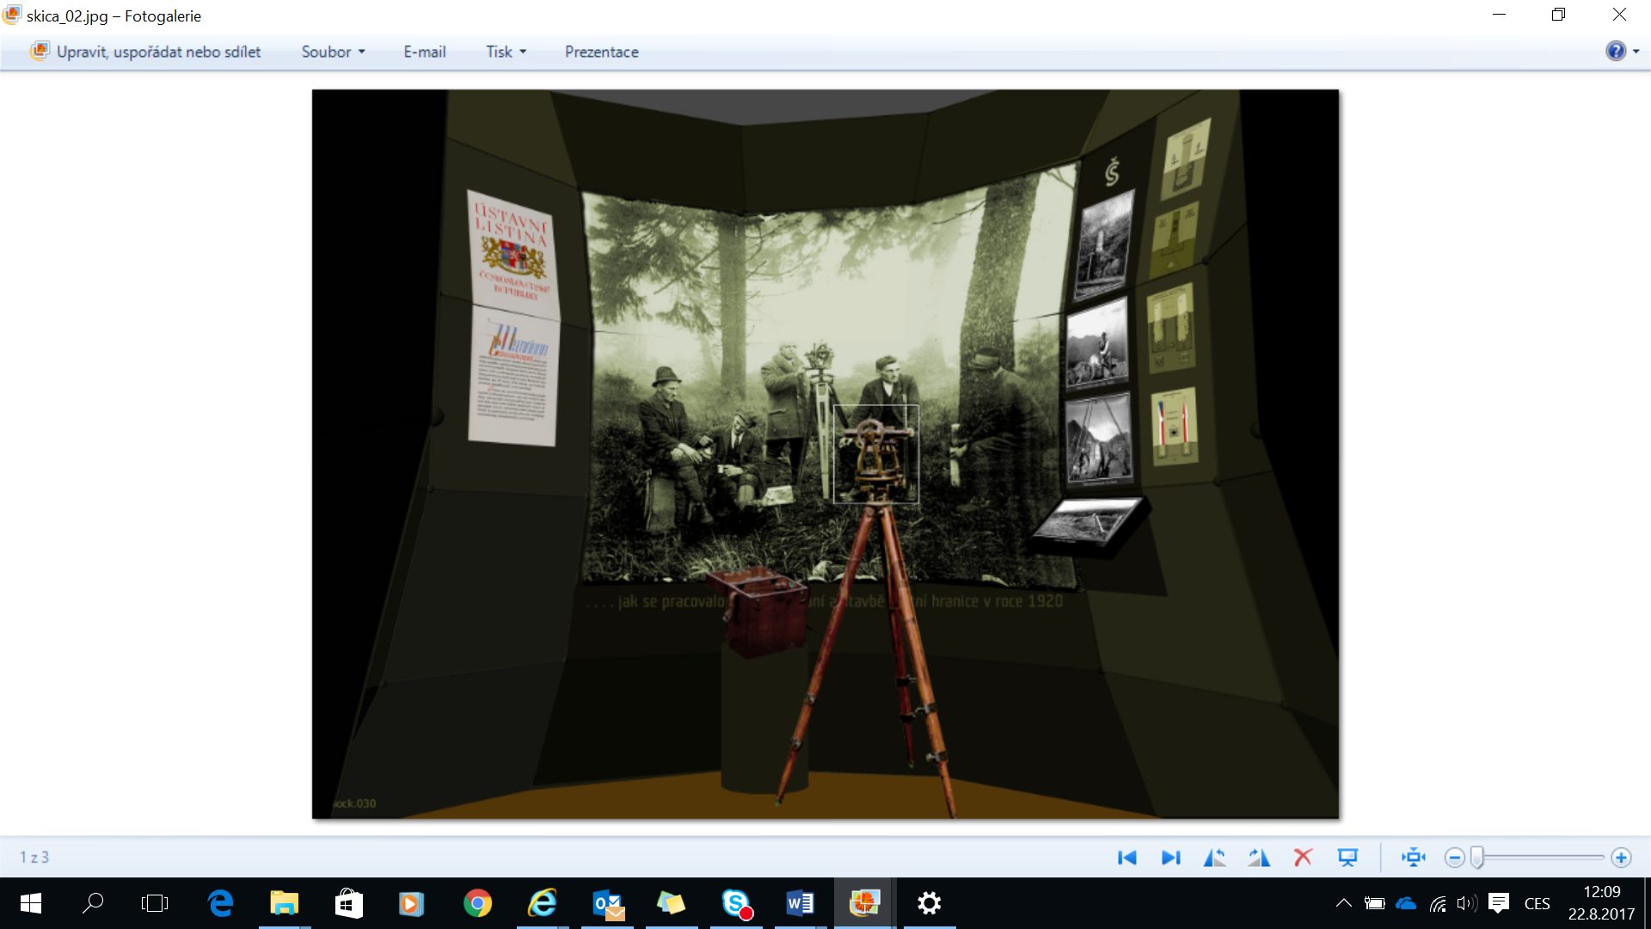

***Vystavené originály:***

**I_24**

***Popis + audio:***

**Teodolit firmy Fromme, kolem roku 1900**   
Ústřední archiv zeměměřictví a katastru, i. č. IV/189

Přelom 19. a 20. století přinesl pokrok ve výrobě geodetických přístrojů, potřebných k přesnému vyměřování terénu. K velmi známým výrobcům přístrojů náležela vídeňská firma Adolf Fromme, Werkstätten für geodätische Instrumente. Její přístroje byly využívány rovněž v českých zemích. Pro mimořádnou kvalitu sloužily ještě dlouho po roce 1918 pro provádění zeměměřických prací v nové republice

**Technické parametry**Rozměry přístroje (šířka, výška, hloubka) 25 x 35 x 25 cm  
Rozměry otevřené dřevěné ochranné a transportní bedny s popruhy a příslušenstvím 50 x 40 x 40 cm **Způsob vystavení**  
Originál včetně ochranné bedny. Teodolit bude na stativu, který není součástí exponátu. Stativ dodá realizátor, bude dobový. Pod stojan je nutné instalovat plech nebo jiné řešení, abychom zajistili stabilitu. Teodolit i ochranná bedna budou ve skleněných vitrínách.

**Vystavený exponát – levá část prostoru**

**I_2**

***Popis + audio:***

**Klaudiánova mapa Čech z roku 1518**   
Biskupství litoměřické

*Na přelomu 15. a 16. století se začalo v Evropě rozvíjet vydávání kartografických děl, vyhotovovaných do té doby výhradně v rukopisných provedeních. K několika zemím Evropy, pro něž byla tehdy vytištěna mapa, patřilo také České království. Autorem mapy, dokončené v roce 1516 a vytištěné v Norimberku o dva roky později byl mistr Mikuláš Claudianus, známý též jako Klaudián, významný člen českobratrské jednoty v Mladé Boleslavi. Mapa zaujímá asi třetinu listu, zbylé dvě třetiny obsahují 45 erbů královských měst a šlechty a 18 scén. Jedná se o první mapu Čech, nahrazenou až Crigingerovou mapou, vydanou v roce 1568.*

**Technické parametry**  
Papír nalepený na plátně, tisk, čeština  
rozměry 126 x 64 cm, vlastní mapa 46 x 55 cm, orientace k jihu  
**Způsob vystavení**  
Originál na stěně ve vitríně – bude jen faksimile

**Vystavený exponát – levá část prostoru**

**I_1**

**Výrok rozhodčí komise o stanovení zemské hranice mezi Českým královstvím a panstvími hradů Schellenberg a Floss 3. leden 1360**NA, AČK 711

*Průběh zemských hranic Českého království zprvu nebyl přesně vymezen tak, jak je tomu zvykem v novověku. Části hranic probíhaly po vodních tocích a výrazných terénních útvarech, v řadě případů však probíhaly lesy či volnými plochami. Tato skutečnost byla samozřejmě příčinou vzniku mnohých hraničních sporů. Jedním z nejstarších dochovaných dokladů je listina, vydaná v lednu 1360 rozhodčí komisí zastoupenou Břeňkem a Děpoltem z Rýzmberka a Buškem z Velhartic. Komise rozhodla ve sporu mezi Českým královstvím a Ulrichem z Waldau o stanovení průběhu zemské hranice mezi panstvím hradu Schellenberg, Českým královstvím a panstvím hradu Floss. Obdobných sporů je v pozdější době dokumentováno na stovky.*

**Technické parametry**  
Originál, němčina, pergamen, tři pečetě přivěšené na pergamenových proužcích rozměr 36 x 18 + 4,5 cm (s pečetěmi)  
**Způsob vystavení**  
Ve vitríně originál

**I_5**

**Vystavený exponát – levá část prostoru   
Müllerova mapa Čech, 25 listů (sekcí) 1720 (1723)**Ústřední archiv zeměměřictví a katastru, sign. ÚAZK/I/137

*Na počátku 18. století začal projevovat zvýšený zájem o přesné zachycení povrchu Čech také stát. V roce 1712 byl proto do Čech vyslán vojenský inženýr a setník Jan Kryštof Müller, který v létech 1712 až 1720 dokončil poměrně přesnou mapu Čech na 25 listech, doplněnou vedutami měst a alegoriemi českých řek od Václava Vavřince Reinera. Müllerova mapa poté sloužila dlouhá desetiletí jako vzor a podklad pro další mapování Čech, než byla nahrazena v 19. století moderněji pojatými mapovými díly*

**Technické parametry**  
Tisk, papír rozměry listu 45,5 x 55,5 cm, celá mapa 273 x 233 cm  
**Způsob vystavení - grafika**

V grafice bude I_4 (Komenského mapa Moravy)

**Dále v tomto prostoru bude umístěn detail měděné desky na výšku ve vitríně.**